出國報告 (出國類別：其他)
參加「聯合國氣候變化綱要公約 第12次締約國會議」
服務機關：台灣電力公司
姓名職稱：杜 悅 元/專業總工程師
派赴國家：肯亞
出國期間：95/11/11〜95/11/20
報告日期：95/12/20

行政院及所屬各機關出國報告提要
出國報告名稱：參加「聯合國氣候變化綱要公約第12次締約國會議」
頁數 72 含附件：█是□否
出國計畫主辦機關/聯絡人/電話 台灣電力公司/陳德隆/(02)2366-7685
出國人員姓名/服務機關/單位/職稱/電話
杜悅元/台灣電力公司/專業總工程師/(02)2366-6271
出國類別：□1考察 □2進修 □3研究 □4實習 █5其他
出國期間：民國95年11月11日至95年11月20日 出國地區：肯亞
報告日期：民國95 年12月20日
分類號/目：G3/電力工程
關鍵詞：氣候變化綱要公約、溫室氣體、COP12、非官方組織(NGO)
內容摘要：
聯合國氣候變化綱要公約（UNFCCC）第十二屆締約國會議（COP12）暨京都議定書第二屆締約國（COP/MOP2）會議於2005 年11 月6 日在肯亞奈洛比召開開，是撒哈拉以南非洲的首次聯合國氣候高峰會議。本次會期共有來自全球180 個公約締約國及京都議定書訂約國、246 個非政府組織、23 個政府間組織、18 個聯合國秘書處及其他單位等，參與人數總計接近6,000 人。截至本次會議期間，批准公約的締約方共有189 個，批准議定書的締約方總共有166 個。本次會議之組團參與，我國由行政院環境保護署邀集國內相關行政部門、業界、學術與研究機構等，以NGO身份代表參加本次會議。主要目的是要掌握和瞭解COP 12 之磋商過程和主要討論議題及其決議，做為我國因應《氣候變化綱要公約》與京都議定書之政策與措施之參考。
本文電子檔已傳至出國報告資訊網（http：//report.nat.gov.tw）
目 錄

頁次
壹、出國行程及工作紀要 1
貳、報告內容 3
一、前言 3
二、議題分析（略） 4
三、各國家立場分析（略） 23
四、雙邊會談（略） 29
五、周邊會議彙整（略） 31
參、結論與建議 60
附件一：我國團員名單
附件二：任務分工表

壹、出國行程及工作紀要
95年11月11日 往程：台北→香港→肯亞
95年11月13～18日 出席第11次締約國會議（COP11）、附屬科技諮詢機構（SBSTA）及附屬履行機構（SBI）兩個附屬機構會議，會議議程如表一。

95年11月19～20日 返程：肯亞→香港→台北
表一 聯合國氣候變化綱要公約第12次締約國會議議程
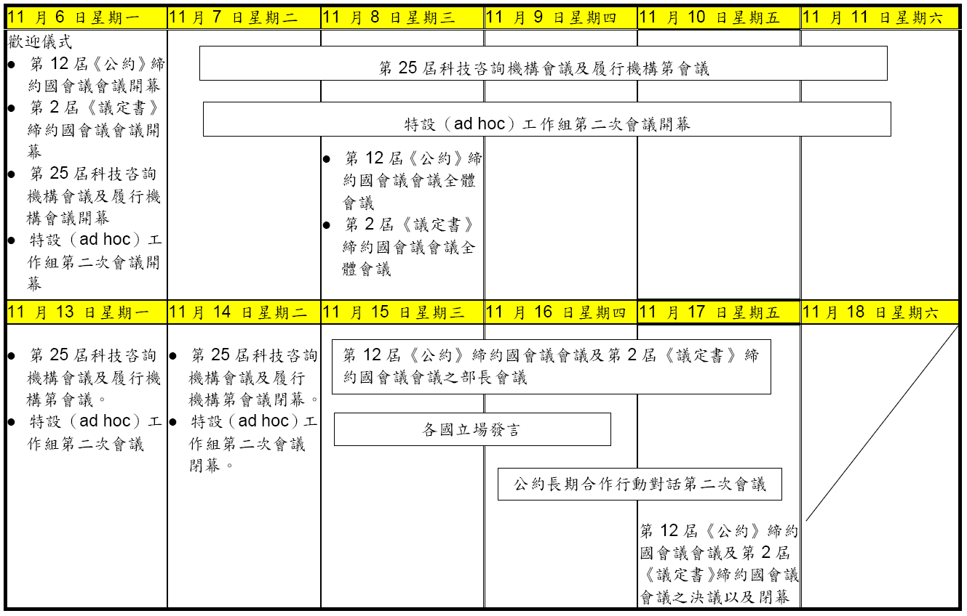

貳、報告內容
科技諮詢機構第23屆會議以及履行機構第23屆會議
一、前言
聯合國氣候變化綱要公約（UNFCCC）第十二屆締約國會議（COP12）暨京都議定書第二屆締約國（COP/MOP2）會議於2005 年11 月6 日在肯亞奈洛比召開開，是撒哈拉以南非洲的首次聯合國氣候高峰會議。本次會期兩星期共有來自全球180 個公約締約國及京都議定書訂約國、246 個非政府組織、23 個政府間組織、18 個聯合國秘書處及其他單位等，參與人數總計接近6,000 人。截至本次會議期間，批准公約的締約方共有189 個，批准議定書的締約方總共有166 個。
本次會期除了公約締約國會議和議定書締約國會議外，也同時進行附屬科學機構會議（SBSTA）、附屬履行機構（SBI）、京都議定書附件一國家進一步承諾的特設工作組會議（AWG），及「增強對公約履行以因應氣候變化的長期合作行動對話」研討會。除官方會議的舉行，估計超過130 場氣候變化有關議題之周邊會議也同時進行。
會議開幕，主席、肯亞環境部長基武薩‧基布瓦納（Kivutha Kibwana）對氣候變化正迅速發生人類有史以來可能所面臨最嚴重威脅之一提出警告，他請求本次與會國家共同努力，確保在適應氣候變化問題上履行實際行動。同時也要求本次大會解決最不發達國家－－特別是在非洲地區的國家－－在參與清潔發展機制中面臨的障礙，以便順利參與。《氣候公約》執行秘書伊沃‧德布林（Yvo de Boer ）也要求本次大議在「影響、脆弱性和適應的五年工作計畫」方面，協商出具體的活動。
關於未來後京都－－減輕氣候變化行動的協商為本次會議重點為：《京都議定書》之下各國談判2012 年之後的承諾，以及安排《氣候公約》下的關於氣候變化過程之未來的會談，著重如何以永續方式促進發展、如何充分實現市場機會的潛力、及討論新的Stern Review on
the Economics of Climate Change 。本次會議未來承諾議題歐盟引用剛出爐之Stern Review 作為其立場訴求。
本次會期的其他議題討論，在議定書大會（COP/MOP）方面討論
了，京都議定書的彈性機制（特別是CDM 與JI）、京都議定書的遵約上上與議定書修正案、能力建設、京都議定書承諾國清單修正案、京都議定書自願性承諾建議案、京都議定書第九條授權問題、及適應基金等。在公約大會（COP）方面討論了，財務機制、技術移轉、能力建設、及氣候變化的不利影響等，最後在11 月15-17 日舉行了部長級高層官方會議。
本次會議之組團參與，我國由行政院環境保護署邀集國內相關行政部門、業界、學術與研究機構，以工研院非官方組織身份代表參加本次會議，我國參加團員名單如附件一；又任務分工表如附件二。本次會議主要目的是要掌握和瞭解COP 12 之磋商過程和主要討論議題及其決議，做為我國因應《氣候變化綱要公約》與京都議定書之政策與措施之參考。此外，也藉由參加締約國大會與附屬機構會議和週邊討論會議來與各國代表接觸和交流，宣揚我國從事溫室氣體減量之努力與維護全球環境之堅定立場。

參、結論與建議
一、STERN Review 之啟示－探討我國經濟受氣候變化之影響
本次會議未來承諾議題上，歐盟引用剛出爐之Stern Review 作為其立場訴求。其主要內涵如下：
“Stern Review on the Economics of Climate Change” 大規模的諮商全世界有關的經濟學家，作出現在就必須行動的強烈的建議，Nicholas Stern 強調如果現在不採取適當的行動，全球GDP 將會有顯著的損失。他的研究也顯示受氣候變化的衝擊範圍遠超出任何人的想像，但藐視氣候變化的訊息是確實存在。採取行動以預防氣候變化之危險。設定適當地維持在工業化時期前加2℃以下的平均暖化水準，將僅付出1%GDP 之成本。這本報告估計如果我們不採取行動，所付出的氣候變化成本與風險，每年損失將高達相當5%的GDP ，包括現今與永遠。任何延緩行動將會侵蝕過去發展的努力，以及危急基本的生活水準。
觀察本次會議，後京都承諾談判隱約可看出已開發國家將氣候變化導向經濟之衝擊與影響，將環保與經濟問題緊緊扣在一起。對我國而言，經濟發展對我國相當重要，特別近幾年來經濟成長緩慢，若實施因應氣候變化的各向政策與措施，若能評估其對經濟衝擊與影響，則可說服經濟部門及工商業投入溫室氣體減量之工作，同時也可以反應給環保部門瞭解。

二、迅速展開國家級的氣候變化調適策略與計畫
綜觀許多已開發國家，甚至一些開發中國家皆有展開其國家級的氣候變化之調適計畫，特別是小島國的脆弱性環境與海平面上升最為其關切。台灣也是海島國，每年氣候變異的風災、雨災、土石流等氣候損害越來越高，目前在因應氣候變化皆由部門自行因應，並無一整合國家行計畫。聯合國氣候公約在去年蒙特婁決議通過五年的調適計畫，目前已積極展開其工作規劃。建議我國應迅速成立整合型之國家級調適計畫，以展開計畫因應極端氣候變異帶來之風險和影響。
三、後京都議題已展開探討，應確立我國的因應方針與立場
京都議定書進一步承諾的工作已展開，目前已針對科學數據確立、對經濟影響與減緩潛力作評估，並探討量化承諾與規範的國家範圍等相關議題。此外，對於開發中國家也已展開公約承諾的國際合作對話，開發中國家藉由已開發國家經驗，可以獲得許多良好的減量經驗與能源節約。
我國由於國際政治地位因素，過去皆以新興工業化國家立場來談因應策略，但國際間氣候對話並沒有新興工業化國家集團，我國到底是比照附件一國家或非附件一國家立場來因應，可藉由新一回合的的談判重新思考，是否應比照氣候公約分類，確立我國因應方針與立場，來自行履行公約或議定書的規範要求。

四、儘快啟動國際合作減量計畫，以建立能力（例如CDM）
本次會議資料統計，氣候公約清潔發展機制目前登錄的計畫大量增加，許多開發中國家藉由與已開發國家共同執行國際合作減量，可吸取國際合作減量之經驗與能力。目前國際間也有一些單邊的清潔發展機制，或是非京都議定書締約國之國際合作減量，這些國家從計畫構想、提出、確證、登錄、執行與監督、及減量成效之估算與驗證，都可獲得許多能力的建構之經驗，並從中發現到許多的商機。我國目前尚無從事國際合作減量之經驗，可建立在我國與中美洲長期合作之基礎上，進一步的研提國際合作減量計畫，建議我國儘快啟動國際合作減量計畫，以建構能力。
五、跨部會溫室氣體管理整合機制與平台建立
有鑑於各國在管理溫室氣體排放，皆由國家設立統一的機構來負責，其優點可以建立國家溫室氣體排放盤查制度、排放係數、驗證與認證程序等。雖然環保署也有邀集工業局和能源局溝通溫室氣體盤查相關制度與事宜，並規劃出未來整合平台之規劃，但目前國內政府機構執行溫室氣體盤查，仍無統一之盤查準則與溝通平台。
未來是否比照有經驗的國家，成立國家溫室氣體管理中心，統籌溫室氣體盤查之制度、法規、標準、係數等等之建立，並作為政府各機關在管理溫室氣體之溝通平台。

六、深化我國盤查工作之成效及因應IPCC 2006 清冊準則之策略
盤查為一切計畫執行之基礎。若要掌握我國未來溫氣體體管理之成效與未來總量分配工作執行之順利，產業排放量盤查工作之標準化與落實不可忽略；目前我國各部會如環保署、工業局、能源局均進行了1~3 年之盤查試行計畫，累積了產業與政府公部門在此項工作之部分基礎能量，然目前所遇到之主要問題有：
1. 產業盤查之規模：目前執行之計畫均屬自願盤查性質，並無約束力，且受限於政府經費額度，故盤查規模一直侷限於某種程度之下。如何擴大盤查規模與建立常規性盤查工作（尤其是高耗能產業），實應及早思考規劃法律規範或常態性獎勵措施。
2. 盤查作業之標準化：因應本次IPCC2006 年新版清冊準則之提出，建議溫室氣體管理工作之主管機關（環保署）應主動召集各部會依據新版清冊準則之內涵對照試行計畫之執行經驗與成果，評估與修正相關盤查措施與策略，同時亦可趁機思考整合各部會之執行經驗與資源建立一套完整之國家盤查標準作業流程，使下階段各部會執行盤查工作有所依循，也為未來減量法通過後盤查資料之整合與國家清冊之建立預作準備。
3. 本土化排放係數之建立：依據ISO.14064-1 之建議，本土化排放係數為各類係數優先採者，然我國目前尚無排放係數審驗機制與規範，盤查工作所採行之係數大部以IPCC 之係數為主，依其所公佈之不確定性高達7%；累積之後果將直接衝擊我國未來國家清冊之可靠度，故建議主管機關應及早規劃與協調跨部會資源建立審驗機制以建構本土化之係數資料庫，供未來盤查工作採行。
七、探討台灣碳交易市場的之必要性與國際碳市場之接軌
從本次會議的周邊會議和收集的相關資料，國際間碳市場已形成，各國透過將減量成效透過市場予以商品化作為交易，可以降低個別公司之減量成本，整體社會效益也會最大，此外也可活絡產業經濟。我國溫室氣體減量法草案中，規範可以透過排放交易方式來進行溫室氣體減量，我國的碳市場是否會規模太小，是否可與其他區域或國家的碳市場相結合，建議應儘早探討台灣碳交易市場的之必要性與國際碳市場之接軌之問題，以迎接即將來臨的國內溫室氣體減量法
八、如何透過技術開發促進減量，特別是IEA 的Energy Technology
Perspectives 之啟示
IEA 的Energy Technology Perspectives 詳細評述了在發電、建築、工業和交通領域的關鍵能源技術。評價了世界能夠增加能源安全、遏止二氧化碳排放增長的一系列已有的和正在出現的技術方式。其中考慮的主要策略因素是能源效率、二氧化碳的捕捉與封存、再生能源、核電。
從上述的主要策略來看，能源效率是我國當前最普遍之減量策略，二氧化碳的捕捉與封存目前上起步中，預估至2020 年以後才具成本效益，而再生能源之潛力與競爭性很弱，加上非核家園政策，我國目前僅能使用的僅是節約能源政策。
各國在進行減量工作同時也會考量能源安全和能源資源的問題，我國未來應正視能源資源缺乏、能源安全及溫室氣體減量同時存在之問題，也必須拋棄意識型態，將各種可能之技術策略考量在內，特別是核能發電之問題。建議我國應以bottom up 方式，儘早評估出至少至2030 年之減量潛力，以作為我國長期因應減量。

九、溫室氣體減量相關工作，包括技術與管理部分，將成為新世代的挑戰與機會，如何將挑戰轉化成機會，將是台電公司未來競爭力中不可或缺的一環。

附件一 我國團員名單
單位 | 姓名及職稱
環保署 | 張副署長子敬
經濟部能源局 | 蔡科長志亮
環保署空保處 | 吳副處長盛忠
環保署空保處 |  | 簡簡任技正慧貞
環保署空保處 |  |  | 葉科長芳露
外交部條法司 | 王組長慶康
經濟部工業局 | 陳科長良棟
財政部賦稅署 | 陳專員進雄
農委會林務局 | 管專門委員立豪
經建會經研處 | 王專員金凱
高雄市環保局 | 張局長豐藤
高雄市環保局 |  | 鄭簡任技正清山
臺灣大學大氣系 | 徐教授光蓉
清華大學科法所 | 范教授建得
臺灣科技大學 | 顧教授洋
台北大學資源所 | 李教授堅明
世新大學行政管理系 | 林教授子倫
台灣大學 | 鄭教授福田

單位 | 姓名及職稱
台灣大學森林系 | 邱教授祈榮
中鋼公司 | 歐副總朝華
中鋼公司 | 吳工程師一民
中興工程公司 | 楊工程師伊萍
環科公司 | 鄭工程師智仁
綠基會 | 洪工程師文雅
台灣看守協會 | 鄭研究員一青
永智顧問公司 | 石總經理信智
台灣電力公司 | 杜處長悅元
工研院能資所 | 何組長無忌
工研院能資所 | 黃主任啟峰
工研院能資所 | 胡研究員文正
工研院能資所 | 盧副研究員裕倉
工研院能資所 | 蔡副研究員妙姍

附件二 任務分工表
負責任務與議題 | 負責單位及人員
整合策略規劃組  - 友邦正式雙邊會談及主要非邦交國、研究機構與企業團體非正式會談；  - 蒐集及研析聯合國氣候變化綱要公約、京都議定書相關條文及締約國會議決議對我國之影響；  - 京都議定書後續承諾期及後京都減量機制趨勢研析與擬定我國相關政策措施；  - 國家通訊及分配額度報告進展；  - IPCC溫室氣體清冊準則與軟體更新進展；  - 第二減量承諾期相關議題及我國因應政策；  - 教育、培訓與提升公眾意識各國作法。 | - 環保署  - 經濟部  - 外交部  - 經建會  - 財政部  - 農委會  - 高雄市  - 范教授建得（清大）  - 顧教授洋（台科大）  - 工研院、永智公司
產業及科研組  - 與相關產業集團會談，交換自願減量與因應經驗；  - 各國家產業溫室氣體自願減量現況及趨勢；  - 潔淨或低碳能源科技產業發展趨勢；  - 參加與產業相關之周邊會議與相關產業集團會談，交換自願減量與因應經驗；  - 國際碳市場交易制度及現況發展；  - 京都議定書生效對我國總體經濟衝擊影響評估研究；  - 土地變更及森林（LULUCF）及伐木產品碳儲存量改變方法論；  - 參考公約之五年調適計畫機制，加強我國受氣候變化衝擊不利影響及防災研究；  - 未來減緩工作的科學、技術與社會經濟的觀點；  - 關注碳隔離、氫能源、再生能源與替代能源關鍵性技術研發，以加速應用發展。  - 參加相關議題之周邊會議與相關機構團體會談，交換溫室氣體減量經驗； | - 經濟部  - 環保署  - 經建會  - 財政部  - 高雄市  - 台電、中鋼  - 環科、中興工程、綠基會、工研院  - 顧教授洋（台科大）  - 李教授堅明（台北大學）  - 邱教授祈榮(臺灣大學)  - 鄭教授福田(臺灣大學)  - 林教授子倫（世新大學）
事務組  - 擔任團務秘書工作，處理代表團事務。  - 就既有外交聯絡管道，籌備正式雙邊會談及非正式會談;  - 出國報告彙整。 | - 環保署  - 外交部  - 工研院

